重点：构建一个强大的品牌 --- 营销的本质

* What is marketing？

Marking是研究市场的学科。市场是存在于交换活动的两方（买方和卖方）之间，但也有可能是非盈利性，不涉及金钱的情况。重点是“交换”的过程

* 市场的两个极端情况：---for 简化问题
  1. 买方市场
  2. 卖方市场
  3. 联系紧密的社区：极致的客户体验

|  |  |
| --- | --- |
| 卖方市场 | 买方市场 |
| 产品导向型市场，聚焦产品、公司 | 客户导向型市场  聚焦客户、竞争  尽力让客户从我这里，而不是竞争对手那里购买产品 |
| 尽力做好产品，创新产品，降低成本，一切围绕产品 – 根据自己的专长提供最好的产品，由内往外 | 关键是提供消费者需要的产品 --- 看看消费者想要的，努力创造消费者需要的产品，由外往内 |
| 经营的目标：提高市场率占有率，卖得越多越好 | 不可能满足每个消费者的需求 --- 关键是挑选出目标消费群体，满足目标群体，而忽略其他人 |
| 利润的来源：高销量，差额成本；利润率和市场占有率息息相关 | 利润来源：向你想满足的消费群体提供他们想要的产品，使得他们愿意付钱。利润不是来源于销量，而是来源于说创造的价值。几种方式：   * 商品溢价：多次满足消费者的需要，使得客户乐于支付较高的价格。 * 建立客户忠诚度，提高客户占有率，降低价值传递给客户的成本，持续多次销售 * 交叉销售（客户忠诚度便利） |
| 单次交易 | 多次连续交易，客户忠诚度 |

* 营销三原则：
  + 客户价值原则：提供有价值的产品给客户
  + 差异化原则：向客户提供他需要的价值，而且要比你的竞争者更出色
  + 市场分割、设定目标和定位原则
* 营销组合：4P，Product, Promotion, Place, Price
* STP框架
  + STP：市场细分（segmentatio）、目标市场（Targeting）和市场定位（Positioning）
  + 前提：
    - 理解你的市场和客户，知道你的客户需要什么，并且知道你的竞争对手可能做出什么决策
    - 客户有最终决定权，即客户会选择他们想要的东西。客户会将产品属性分三个维度分别打分，然后会挑选一个最看重的维度，挑选在这个维度分值很高，在另外两个维度也表现很好的产品。--- 意思是：要让用户选择你，不能在三个维度都中庸，必须在目标客户最在意的那个维度上做的极致，在另外两个维度上做得足够好（高于公允值fair value）
      * 运营（包括价格、运输、服务质量等等）
      * 产品性能（包括产品特征、风格、创新、技术等等）
      * 与客户自身需求的符合度（是否是为我量身定做的，定制化）
    - 企业根据维度的选择，调整架构，安排资源
  + Fair value：不是一个定制，是在竞争过程中变化的
  + 步骤：
    1. 调查明确，在你的竞争环境中，三个维度都各自包含哪些内容，定制化程度如何
    2. 市场调研、测算Fair value在哪里
    3. 确定你和竞争者，在坐标轴上的位置，与FairValue的相对位置
    4. 确定要在哪个维度上做到极致，制定相应的短期策略和长期策略 --- 后续一切都围绕此
* 市场细分
  + 找到一些变量，以便将整个市场分割成子市场
  + 方法：
    - 客户特点：人口统计学（年龄，性别，等）；
    - 客户对产品的不同关注点
    - 客户的购买方式：网购；电话购物；商场；集中买一大堆；固定某个品牌，等等。
    - 群组分析：人生经历

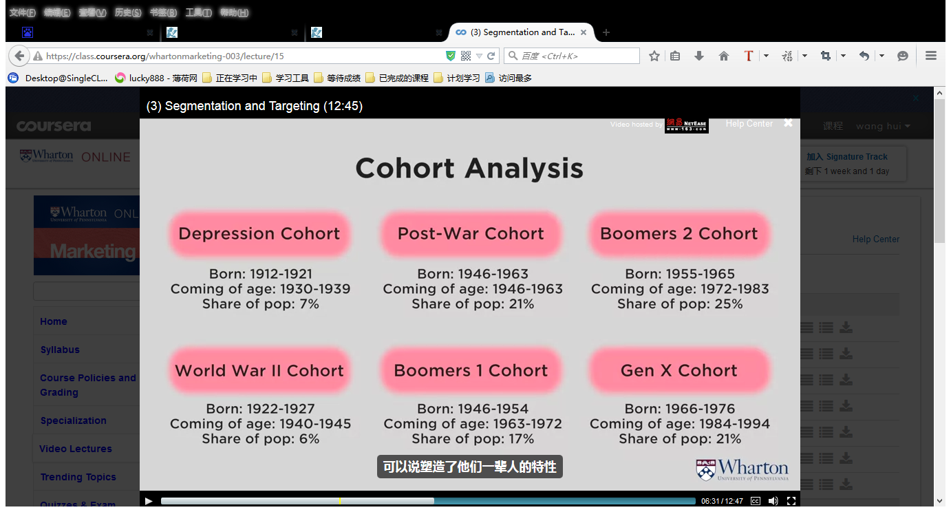

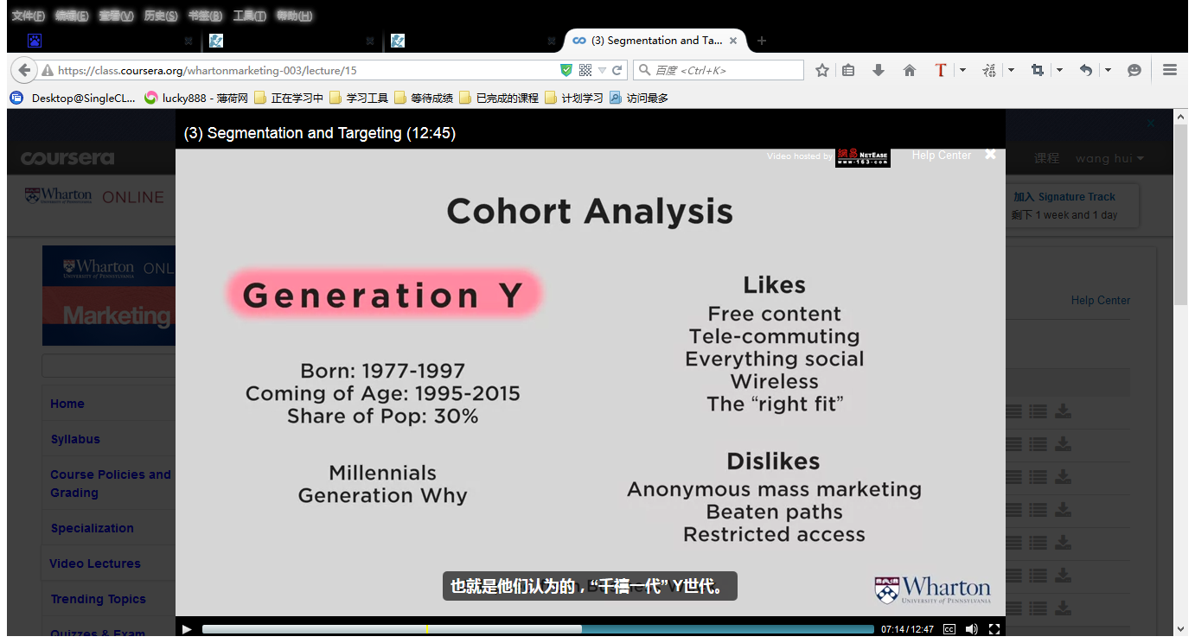

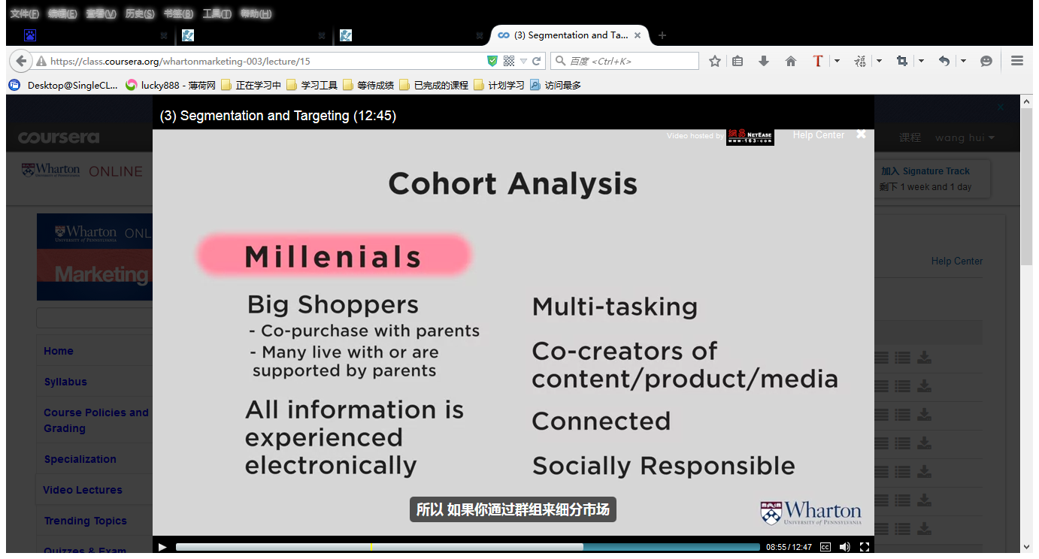

* + - 地理划分：相同的人趋向于住在同一个社区；PRIZM
* 品牌定位：
  + 定位你的产品，使其满足目标市场的需求
  + 品牌的定义：

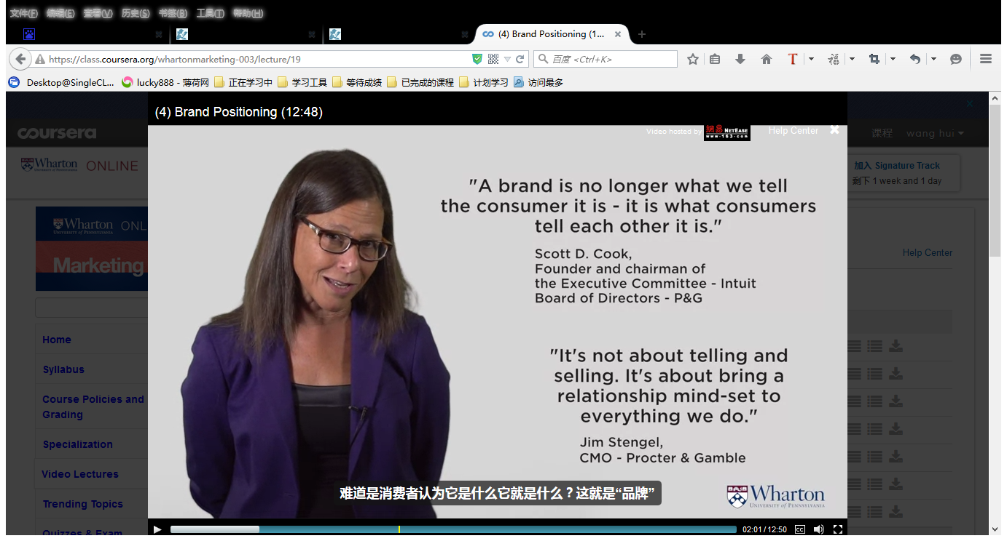

* + 品牌定位陈述可以分为几部分：
    - 目标市场（Target segment）
    - 差异点（point of difference）
    - 参照系（Frame of reference）

